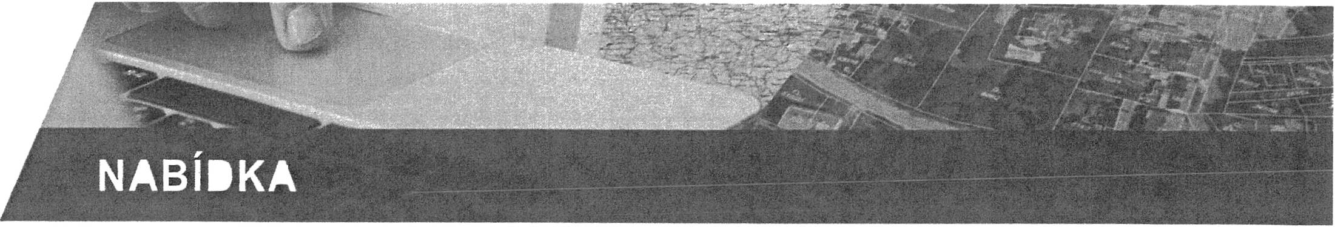

Příloha č. 1 smlouvy o dílo - Specifikace předmětu smlouvy -  
cenová nabídka zhotovitele

ili

OS Chrudim - Pasportizace budov soudu

Zadavatel:  
ičo:  
DIČ:  
sídlo:  
zastoupený:

kontaktrí osoba:

Uchazeč:  
ičo:  
oič:  
Sídlo:  
Statutární orgán uchazeče:

Osoba zmocněná k jednání:  
Zápis v obchodním rejstříku:  
Bankovní spojení:  
Číslo účtu:

Kontaktní spojení:

Okresní soud v Chrudimi  
00024953

není plátcem DPH  
Všehrdovo náměstí č. p. 45, 537 21 Chrudim  
JUDr. Milanem špryňarem, předsedou okresního soudu

Mgr. Vanda Procházková, ředitelka správy soudu  
e-mail:   
tel.:

Bc. Petr Hudák, správce budovy  
e-mail:   
tel.:

HRDLI(,KA spol. s r. o.  
18601227  
CZ18601227  
náměstí Kněžny Ludmily 45, 266 01 Tetín  
Ing. Martin Hrdlička, jednatel společnosti  
Ing. Kateřina Hrdličková, jednatel společnosti  
Ing. Jan Floriánek, jednatel společnosti  
Jaromír Prošek, prokurista společnosti  
Městský soud v Praze, oddíl C, vložka 4062  
Komerční banka, a.s., pobočka Beroun

Ing. Alžběta Hanáková  
adresa: Purkyňova 653/143, 612 00 Brno - Medlánky  
tel.: +420   
e-mail:



Předmět nabídky

Předmětem nabídky je vyhotovení zjednodušené dokumentace stavy (pasport stavby) pro obě budovy Okresního

soudu v Chrudimí, tj. Všehrdovo náměstí čp. 45 (budova A) a Rybičkova ulice čp.7 (budova B), které budou

vyhotoveny v souladu s ustanovením 5 245 zákona č. 283/2021 sb., stavební zákon, v platném znění, a vyhlášky

č. 131/2024 sb., o dokumentaci staveb, v platném znění, zejména ust. @ 9 a Příloha č.11 a požárně bezpečnostní

řešení pro obě budovy Okresního soudu v Chrudimi.

Výstupy - vyhotovený pasport stavby bude obsahovat údaje minímálně v níže uvedené rozsahu:

Zjednodušená dokumentace (pasport stavby):

A Průvodní list

A.1 Identifikačrí údaje  
A. L1 Údaje o stavbě

a) název stavby,

b) místo stavby - kraj, katastrálrí území, parcelni čísla pozemků, u budov adresa a čísla popisná. výčet pozemků s

právem zákonné služebnosti,

A.1.2 Údaje o vlastníkovi

a) jméno, popřípadě jména a příjmerí a bydliště (fyzická osoba) nebo

b) jméno, popřípadě jména a příjmenL obchodrí firma, identifikačni ČÍSIO osoby, bylo-li přiděleno, sídlo (fyzická

osoba podnikajíci, pokud záměr souvisi s jeji podnikatelskou Č:inností) nebo

c) obchodrí firma nebo název, identifikační číslo osoby, bylo-li přiděleno, sídlo (právnická osoba).

A. 1.3 Údaje o zpracovatelí dokumentace

a) jméno, popřípadě jména a příjmení, obchodní firma, identifikačm číslo osoby, bylo-li přiděleno, sídlo (fyzická

osoba podnikajícQ nebo obchodní firma nebo název, identifikační číslo osoby, bylo-li přiděleno, sídlo (právnická

osoba),

b) jméno, popřípadě jména a příjmem (fyzická osoba),  
c) jméno, popřípadě jména a příjmení autorizovaného zeměměřického inženýra včetně čísla položky, pod kterým je  
 veden v rejstříku autorizovaných zeměměřických inženýrů u České komory zeměměřičů.

A.2 Seznam vstupních podkladů

a) základm informace o všech rozhodnutích nebo opatřemch souvisejících se stavbou (označení stavebního úřadu

nebo jméno, popřípadě jména a příjmení autorizovaného inspektora, datum vyhotovení a číslo jednaď

rozhodnutí nebo opatření), pokud se tyto doklady nedochovaly, uvést pravděpodobný rok dokončení stavby,

b) základní informace o dokumentaci, projektové dokumentaci nebo jiné technické dokumentaci (identifikace, datum

vydám, identifikační údaje o zhotoviteli dokumentace), pokud se dochovala,

c) další podklady.

B Souhrnná technická zpráva

a) popis územl ochrana území podle jiných právmch předpisů, zvláště chráněné území, záplavové území apod.,

b) popis stavby, účel uziváni stavby, trvalá nebo dočasná stavba, ochrana stavby podle jiných právních předpisů,

//eesooduévzísíeIostech

HRDLIČKA spol. s.r. o.  
Sídlo společnosti: nám Kněžny Ludmily 45, 266 01 Tetín  
Vedeni společnosti: Za Lužinami 1084/33, 155 00 Praha 5 - Stodůlky  
Bankovni spojení: KB Beroun, Č. ú.:   
ICO: 18601227 DIC: CZ18601227 Spis. zn. C 4062 u Městského soudu v Praze  
Tel.: e-mail: obchod@hrdlicka.cz  
www.hrdlicka.cz

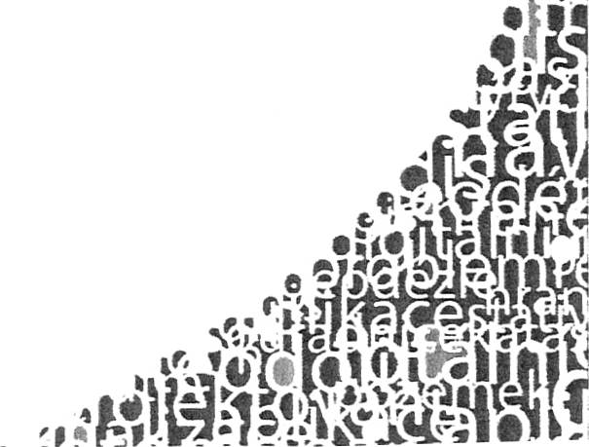

c) parametry stavby - například zastavěná plocha, obestavěný prostor, užitná plocha, počet funkčních jednotek a

jejich velikosti,

d) technický popis stavby a jejího technického zařizení, včetně zhodnocení jejího stávajícího stavebně technického

stavu,

e) napojení na dopravni a technickou infrastrukturu,

f) ochranná a bezpečnostní pásma,

g) vliv stavby na životní prostředí a ochrana zvláštních zájmů.

C Zjednodušený sítuační výkres

- Zjednodušený situační výkres v měřítku maximálně podle použité katastrální mapy s vyznačením stavby včetně

okótovaných odstupů stavby.

D Zjednodušená výkresová dokumentace

Zjednodušené výkresy skutečného provedeni stavby v rozsahu a podrobnostech odpovidajících druhu a účelu stavby s

popisem způsobu užíváni všech prostorů, místností a zařízení.

E Dokladová část

ž. Geodetická aktualizační dokumentace digitální technické mapy kraje zpracovaná podle jiných právních předpisů

2. Geometrický plán pro zaměřenl stavby, pokud stavba podléhá evidenci v katastru nemovitostí, a geodetický podklad

pro vederí digitální technické mapy kraje, pokud je stavba obsahem digitální technické mapy kraje a údaje o ní

dosud nebyly do digitálni technické mapy kraje zapsány.

F Další požadavky zadavatele

Dokumentace bude předána v tištěné podobě - 3 paré a v elektronické podobé na flash disk, a to - 3D model ve

volném formátu,,ifc". 3D model budovy postačí ve zjednodušené verzi - LOD 3 (L0D300), vČetně zobrazení dveří,

oken s členěním, ale bez podrobností typu kliky, panty oken a dveří. 3D model bude předán ve formátu,,ifc" a

zároveň ve formátu základním např.,,rvt" umožňujícim další rozšiřování, model bude včetně garáže na dvoře soudu

Výstupem budou půdorysy všech podzemních i nadzemrích podlaži, púdy, pohled na krov, pohledy na střechu,

příčný a podélný řez, pohled na fasádu (4 světové strany)

Vypracování požárně bezpečnostního řešem obou budov soudu.

Pozn. Dle předchozí domluvy pro garáž bude vyhotoven 3D model (nebo bude součástí 3D modelu budovy A) -

nebude pro ni vyhotovena průvodrí a technická zpráva, ani PBŘ.

/8esooduévziselostech

lHRDLICKA spol. sr. o.  
Sídlo společnosti: nárn Kněžny Ludmily 45, 266 01 Teíin  
Vedeni společnosti: Za Lužinami 1084/33, 155 00 Praha 5 - Stodůlky  
Bankovni spoieni: KB Beroun, č. ů.:   
IČO: 18601227 DIČ: CZ18601227 Spis. zn. C 4062 u Měsíského soudu v Praze  
Tel.: e-mail: obchod@hrdlicka.cz  
www.hrdlicka.cz

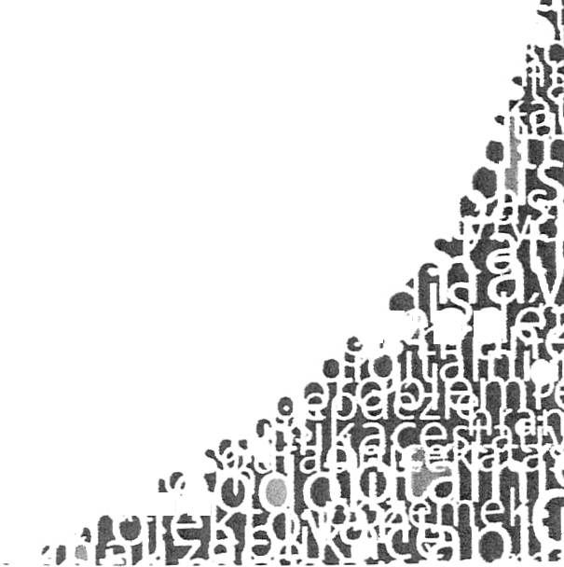

Cenová nabídka

Termíny

Zahájerí praď:  
Ukončení prací:

dle dohody  
3 měsíce od nabytí účinnosti smlouvy

Platební podmínky

Fakturace bude provedena na základě skutečnosti a potvrzeného předávacího protokolu. K uvedeným cenám se  
připočítává DPH v zákonné výši dle platného ceníků O dani z přidané hodnoty. Dodavatelem vystavené faktury budou splatné do 21 dnů ode dne jejich vystavenL

Závěrečné shrnutí

Věřím, že zpracovaná nabídka odpovídá Vašim představám. V případě dotazů či nejasností mě prosím kontaktujte.

Brno 22. 4. 2025

Ing. Alžběta Hanáková  
Obchodní konzultant

Další přílohy  
3 ) Čestné prohlášení dodavatele  
2) Návrh smlouvy o dílo  
3) Výpis z SKDi

HRDLIČKA spol. sr. o.  
Sídlo společnosti: nám Kněžny Ludmily 45, 266 0l Teíín  
Vedeni společnosti: Za Lužinami í084/33, 155 00 Praha 5 - Stodůlky  
E;ankovni spojeni: KB Beroun, Č. ú.:   
ICO: 18601227 DIC: CZ18601227 Spis. zn. C 4062 u Městského soudu v Praze  
Tel.: e-mail: obchod@hrdlícka.cz  
www.hrdlicka.cz

I;: f 5  
ki%*!

|  |  |  |
| --- | --- | --- |
| Budova | I"--' ""' "- -"-"'-"'-""'- - '- """ '- "" "' " '- '--'- "- Předmět | cena celkem bez DPH |
| Budova A+ garáŽ | Pasport stavby (zahrnuje 3D skenování, GP, podklad pro DTM, situační výkres a 2D výkresovou dokumentaci garáže a budovy A, průvodní a souhrnnou technickou zprávu pro budovu A) | 281 000 Kč |
| PBŘ (budovy A) | 50 000 Kč |
| Budova B | Pasport stavby (zahrnuje 3D skenovám, GP, podklad pro DTM, situační výkres, průvodní a souhrnnou technickou zprávu) | 142 000 Kč |
| PBŘ | 25 000 Kč |
| Cena celkem bez DPH | | 498 000 Kč |